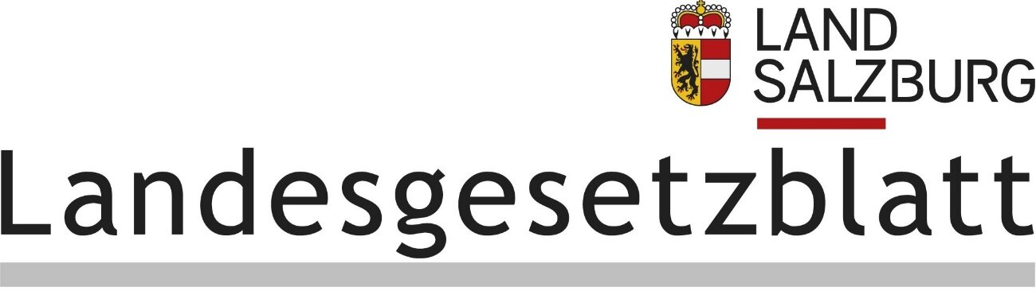

Federālās zemes Oficiālais vēstnesis

ZALCBURGAS FEDERĀLĀ ZEME

2024. gads Publicēts 2024. gada 28. maijā www.ris.bka.gv.at

49. likums: Zalcburgas Jaunatnes likums; grozījums

49. Likums (2024. gada 20. marts), ar ko groza Zalcburgas Jaunatnes likumu

Zalcburgas parlaments ir pieņēmis šo grozījumu likumu.

Zalcburgas Jaunatnes likumu, federālās zemes Oficiālais vēstnesis “Landesgesetzblatt” (LGBl.) Nr. 24/1999, kurā jaunākie grozījumi izdarīti ar likumu, kas izsludināts LGBl. Nr. 13/2019, groza, kā norādīts turpmāk.

1. Likuma 36. pantā pēc 2. punkta iekļauj šādu tekstu:

“2.a Bērniem un jauniešiem nav atļauts iegādāties, turēt īpašumā vai lietot nikotīnu saturošus izstrādājumus, uz kuriem neattiecas 2. punktā noteiktais aizliegums, bet kuri paredzēti nikotīna patērēšanai, jo īpaši nikotīna maisiņus. Šādus izstrādājumus viņiem arī nedrīkst piedāvāt, piegādāt vai nodot. Tas neattiecas uz izstrādājumiem, kuru lietošanu bērniem vai jauniešiem noteicis ārsts.”

2. Likuma 41. pantā pēc iekavās norādītās atsauces “(36. panta 2. punkts),” iekļauj frāzi “nikotīnu saturoši izstrādājumi (36. panta 2.a punkts),”.

3. Likuma 43.a pantu izsaka šādā redakcijā:

“Atsauces uz federālajiem tiesību aktiem

43.a pants

Ja vien nav skaidri noteikts citādi, šajā likumā minētās atsauces uz federālajiem tiesību aktiem ir atsauces uz šo tiesību aktu visjaunāko citēto versiju:

1. 1994. gada Tirdzniecības noteikumi — GewO 1994, Federālais Oficiālais vēstnesis “Bundesgesetzblatt” (BGBl.) Nr. 194; izsludināti BGBl. I Nr. 75/2023;

2. 2010. gada Pirotehnikas likums — PyroTG 2010, BGBl. I Nr. 131/2009; Likums BGBl. I Nr. 32/2018;

3. Atkarību izraisošo vielu likums — SMG, BGBl. Nr. 112/1997; Likums BGBl. I Nr. 70/2023;

4. Tabakas tirdzniecības un nesmēķētāju aizsardzības likums — TNRSG, BGBl. Nr. 431/1995; Likums BGBl. I Nr. 66/2019.”

4. Likuma 43.b panta līdzšinējo tekstu apzīmē ar numuru “1.”, un tam pievieno šādu tekstu:

“2. Šis grozījumu likums, kas izsludināts LGBl. Nr. 49/2024, ir paziņots saskaņā ar noteikumiem Eiropas Parlamenta un Padomes 2015. gada 9. septembra Direktīvā (ES) 2015/1535, ar ko nosaka informācijas sniegšanas kārtību tehnisko noteikumu un Informācijas sabiedrības pakalpojumu noteikumu jomā, ar paziņojumu Nr. 2023/0584/AT.”

5. Likuma 45. pantā iekļauj šādu tekstu:

“9. Likuma 36. panta 2.a punkts, 41. pants, 43.a pants un 43.b pants, kas grozīts ar likumu, kurš izsludināts LGBl. Nr. 49/2024, stājas spēkā nākamā mēneša pirmajā dienā pēc šā likuma izsludināšanas.”

Pallauf

Haslauer